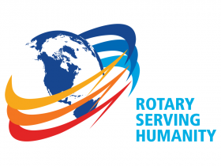
Klinga Rotaryklubb
Referat

Dato: 28.09.20 Klubbmøte nr: 7 Klinga Rotaryklubb 20/21

Kari informerte om guvernør møte 19.10.20, gi beskjed til Kari hvis dere har saker som dere ønsker å ta opp med guvernøren.
Viktig at alle svarer på spørreskjema som er sendt ut til alle.
3- min Vesla- fortalte om sine nye venner i Trondheim- Aur pair fra Filipinene.
Vinlotteri- Vinner Ole Anders
Besøk av kirkeverge Magne Bergslid, informerte om Midtre Namdal Kirkelige Fellesråd.
Informerte om den nye minnelunden på Klinga Kirkegård.

Oppmøte: 14 stk
Neste uke møtefri, høstferie, god høstferie til alle😊

